

Politechnika Krakowska
im. Tadeusza Kościuszki
Wydział Informatyki i Matematyki
Wiktor Zmiendak
Numer albumu: 142706

Sprawozdanie
Bezpieczeństwo chmur obliczeniowych
Laboratorium nr 10

ROZDZIAŁ 2
ZADANIE 1
Tworzymy grupę zasobów.
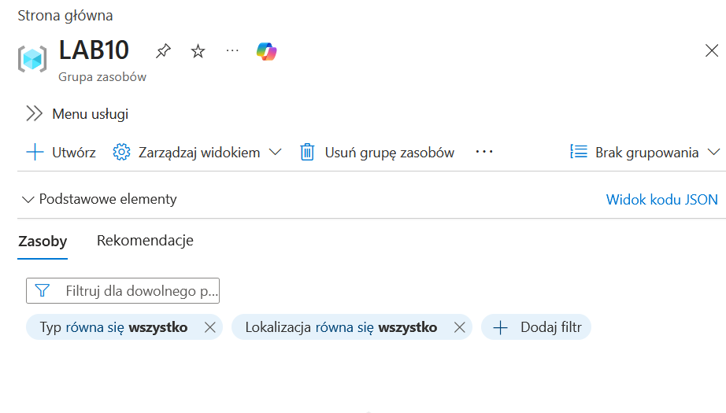
ZADANIE 2
Tworzymy maszynę wirtualną z publicznym adresem IP.
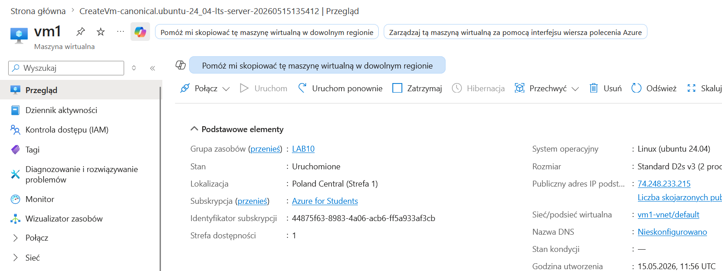
ZADANIE 3
Łączymy się z naszą maszyną po SSH i instalujemy serwer Nginx, a następnie sprawdzamy jego status.
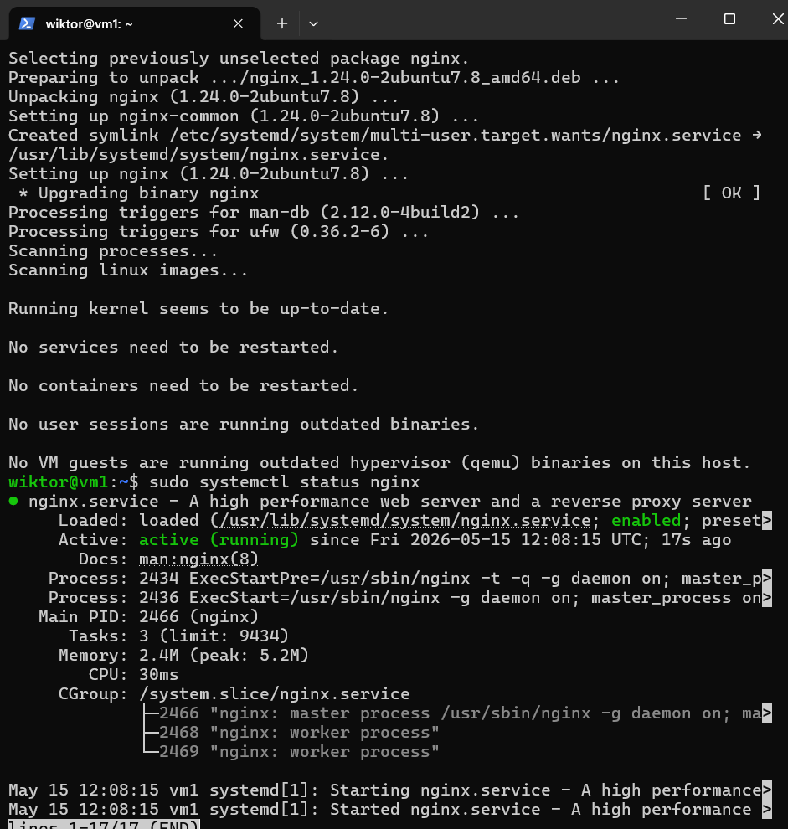
ZADANIE 4
Dodajemy regułę umożliwiającą dostęp do stron WWW.
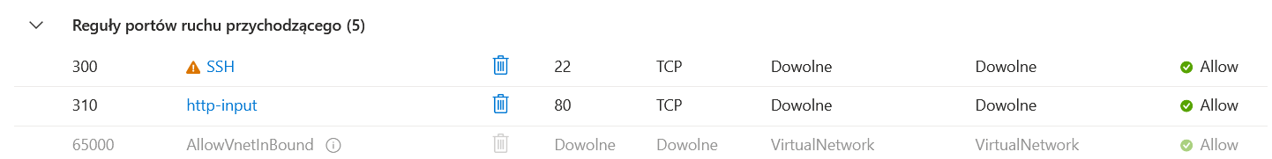
ZADANIE 5 i 6
Tworzymy zasób Application Gateway z warstwą zapory aplikacji internetowej WAF V2, oraz dodajemy publiczny adres dla bramy aplikacji
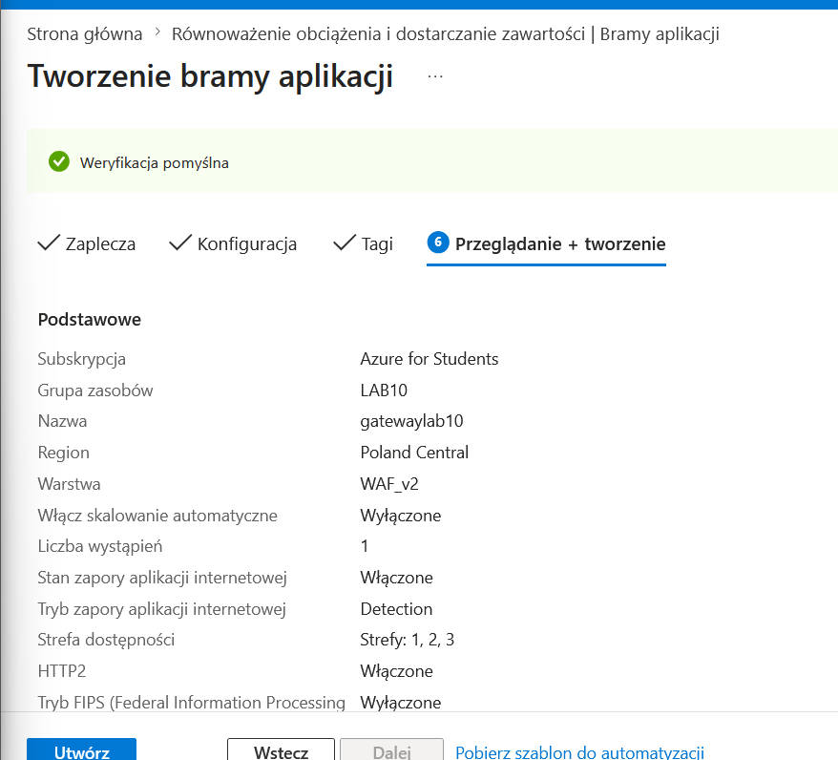
ZADANIE 7
Podczas tworzenia zasobu Application Gateway konfigurujemy również regułę routingu aby przekierowywać ruch publiczny adresu IP bramy do maszyny wirtualnej.
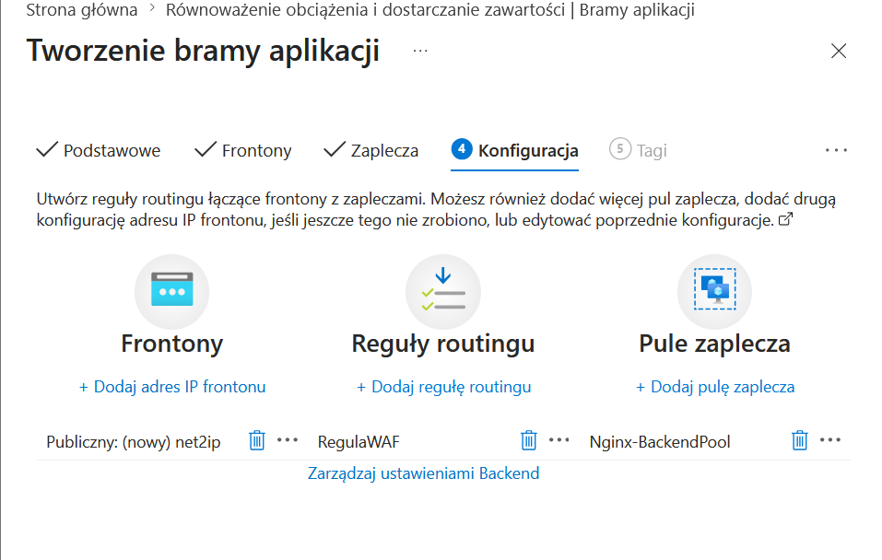
ZADANIE 8
Testujemy Gate wpisując adres front IP w przeglądarce.
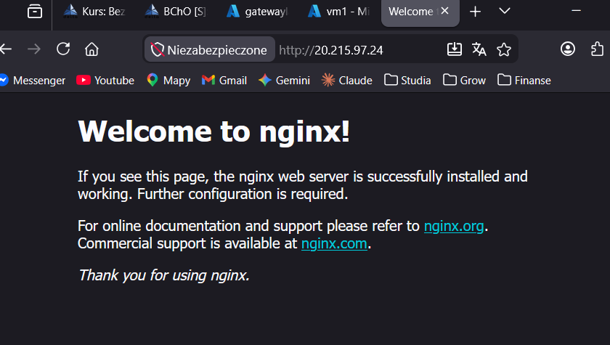
ZADANIE 9
Przełączamy naszą zasadę WAF na tryb zapobiegania.
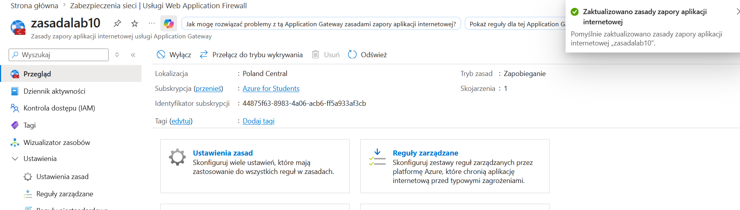
ZADANIE 10
Przeprowadzamy parę ataków z wykorzystaniem naszego adresu WAF:
- SQL Injection – Dodajemy w adresie URL polecenie sql http://20.215.97.24/?id=1' OR '1'='1
W rezultacie WAF uniemożliwia naszą próbę
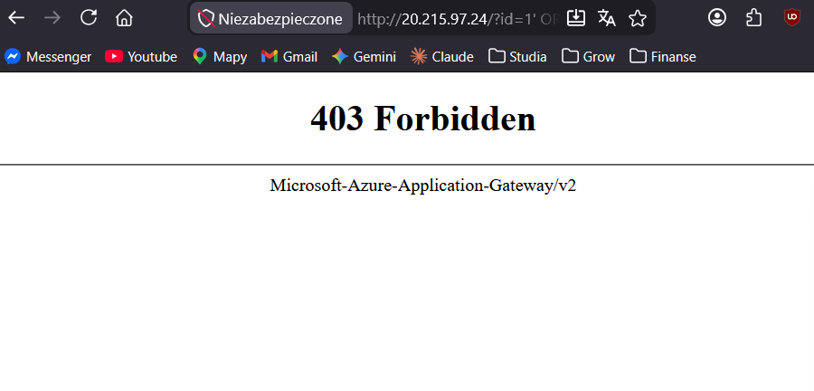
- XSS – Dodajemy do adresu URL polecenie wywołania skryptu w JavaScripcie
http://20.215.97.24/?search=<script>alert('XSS')</script>
W rezultacie ponownie zostajemy zablokowani
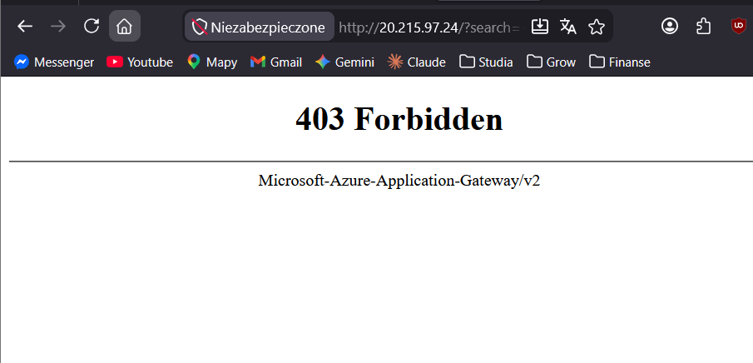
- Path Traversal – Próbujemy dostać się do katalogu w systemie linux dokładając komendę w adresie URL
http://20.215.97.24/?file=../../../../etc/passwd
W rezultacie znów jesteśmy blokowani
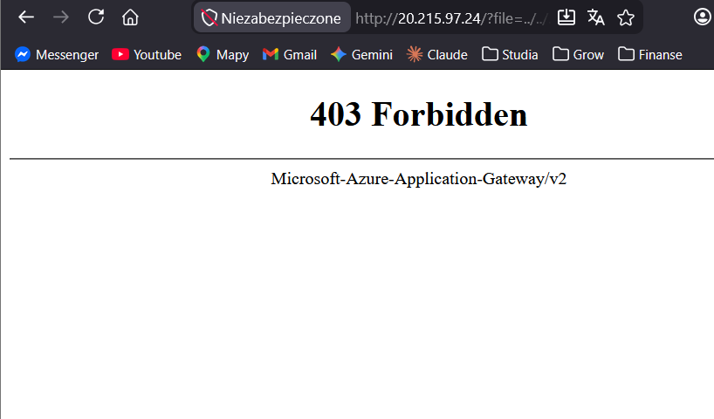
ROZDZIAŁ 3
ZADANIE 1
Tworzymy grupę zasobów.
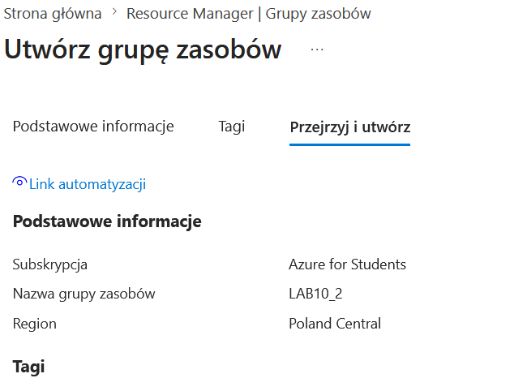
ZADANIE 2
Wdrażamy skonteneryzowaną aplikację OWASP Juice Shop.
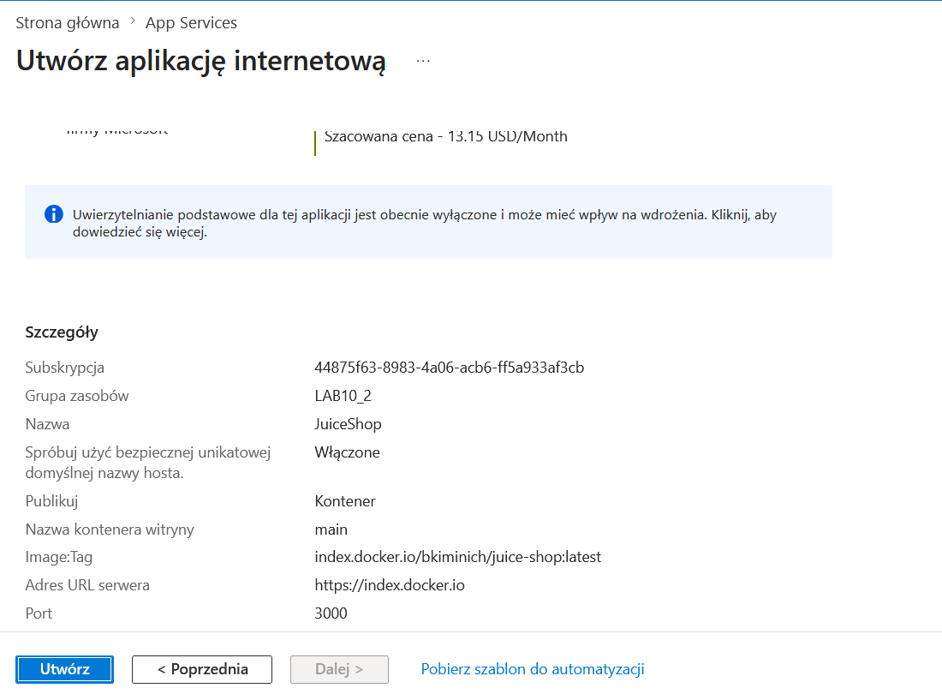

ZADANIE 3
Wrażamy maszynę wirtualną z systemem Windows i instalujemy narzędzie OWASP ZAP.
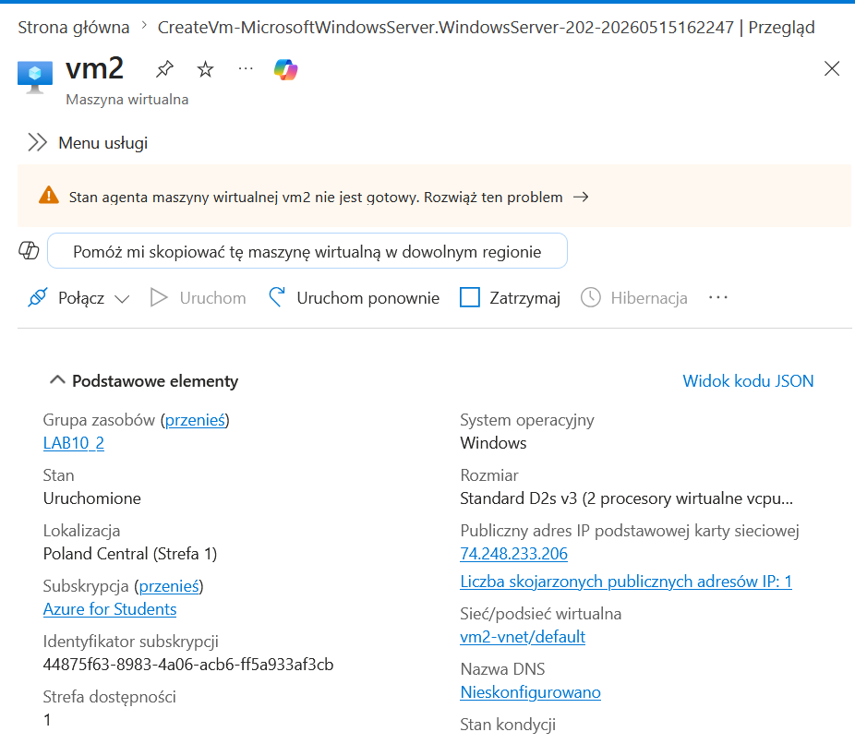
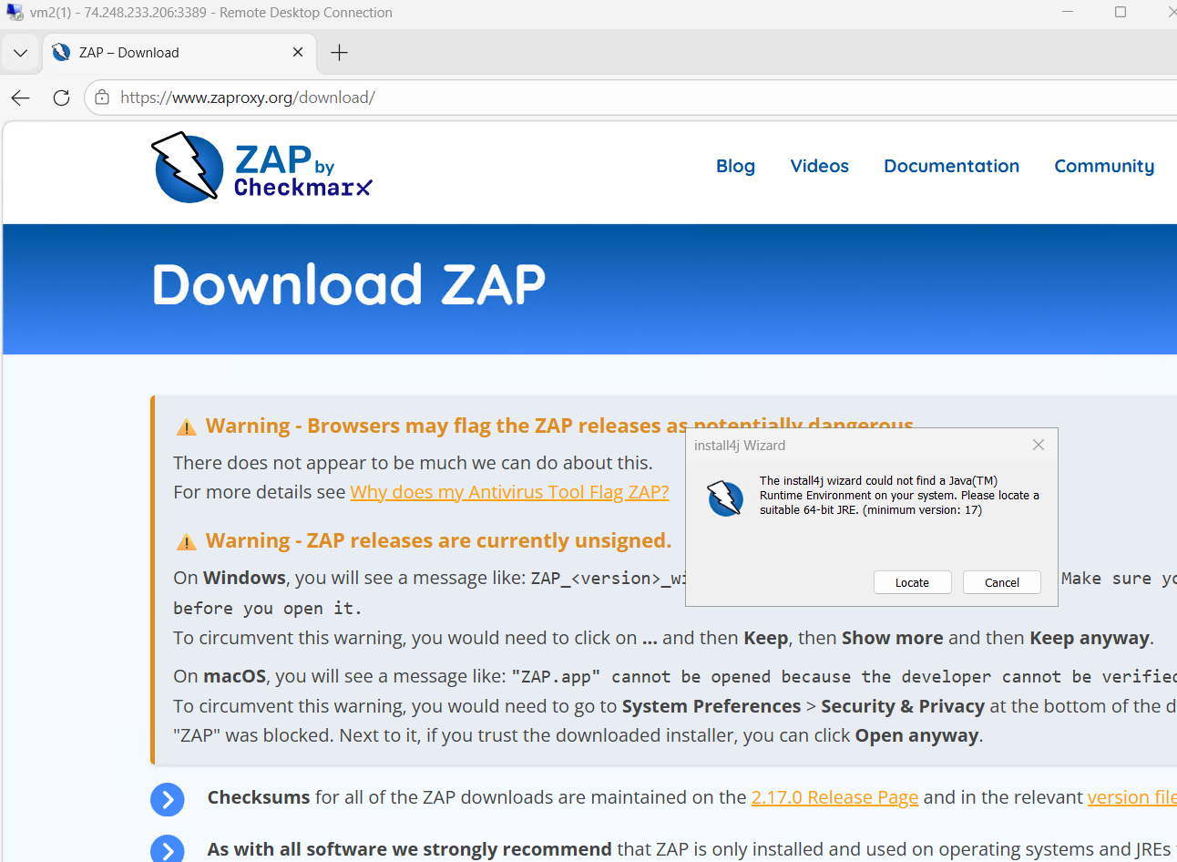

ZADANIE 4
W aplikacji Zed możemy teraz przeprowadzić skan naszej aplikacji.
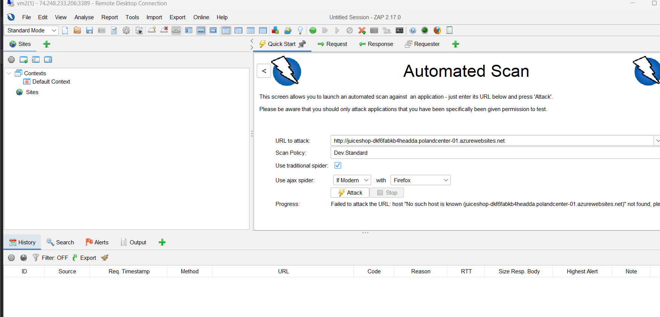
ZADANIE 5
Usuwamy zasoby

